

4-стоечный серийный подъемник
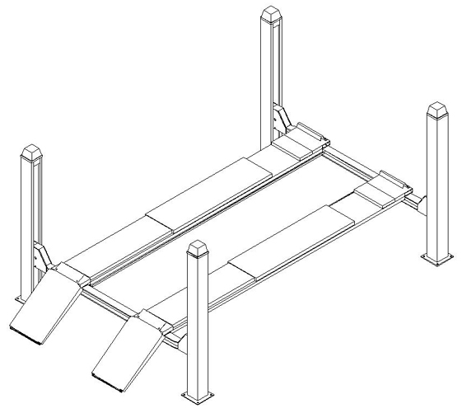

Руководство пользователя

4-стоечный серийный гидравлический автомобильный подъемник

Model：

Manufacturing code：

Manufactured on：
ДД MM ГГ

Центр официального представителя

Версия 1 Сен. 2011

Содержание

Содержание

Производитель и координатор……………………………………………
Упаковка, Перевозка и Хранение…………………………………
Введение Руководства Пользователя………………………………………….
Глава Описание Устройства………………………………………
Глава Технические Характеристики……………………………………
Глава Безопасность……………………………………………………….
Глава Установка………………………………………………….
Глава Пуско-наладочные работы………………………………………………
Глава Эксплуатация……………………………………………………
Глава Обслуживание и уход………………………………………
Глава Неполадки и устранение……………………………….
Глава Приложение……………………………………………………….

Приложение 1: Принципиальная электрическая схема
Приложение 2: Гидравлическая схема
Приложение 3: Схема соединений маслосистемы

Упаковка, Перевозка и Хранение

Все операции, такие как упаковка, погрузочно-разгрузочные операции, перевозка и разборка выполняются квалифицированными работниками.
Упаковка (Рис. 1)
Базовая комплектация: В базовую комплектацию входит 13 единиц: одна гидравлическая нагнетающая станция (упаковка 1＃); одна главная и одна вспомогательная балка (упаковка 2＃и 3#); одна передняя и одна задняя балка (упаковка 4＃и 5#); одна главная вертикальная стойка (упаковка 6#); три вспомогательных вертикальных стойки (упаковка 7＃, 8# и 9# соответственно); одна панель для загрузки автомобилей (упаковка 10＃); одна панель блокировки автомобиля (упаковка 11#); одна вспомогательная тележка лифта (упаковка 12＃) и один ящик дополнительного оборудования (упаковка13# ).

Комплект поставки:
Таблица 1
Номер ящика | Наименование | Наименование и количество оборудования
1 | Гидравлическая нагнетающая станция | Один
2. 3 | Главная и вспомогательная балка | По одной (полная сборка)
4. 5 | Передняя и задняя балка | По одной (полная сборка)
6 | Главная вертикальная стойка | Одна (полная сборка)
7．8．9 | Вертикальная задняя балка | Три (полная сборка)
10． | Панель для загрузки автомобилей | две
11． | Панель блокировки автомобиля | две
12． | Вспомогательный подъемник | Один
13． | Ящик дополнительного оборудования | Один (дополнительное оборудование может различаться в зависимости от типа устройства)

Важно: единица упаковки 12 предоставляется опционально по требованию заказчика.
Размеры упаковки на чертеже:
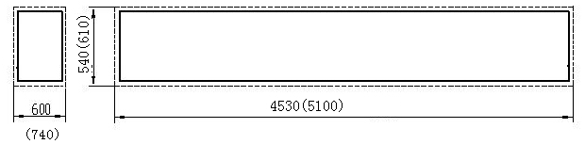
Рис. 1
Комментарий: Значения вне скобок указаны для 4-стоечного подъемника с платформой на 3,5 Т (4T,5T)
Значения в скобках указаны для 4-стоечного подъемника для выравнивания угла постановки колес на 3,5 Т (4T,5T) и 4-стоечного подъемника для выравнивания угла постановки колес 3D на 5 тонн.

Упаковка, Перевозка и Хранение
Перевозка (Рисунок 2)
Товар следует грузить и переносить с помощью крана и вилочного подъемника грузоподъемностью более 2 тонн.
Во избежание падения груза, при подъемных операциях должно присутствовать ответственное лицо, следящее за ходом выполнения операции.
--Перевозка товара осуществляется автотранспортом или грузовым судном.
-- По прибытии товара необходимо убедиться в его целостности, дабы избежать повреждения или потери при транспортировке.
-- При наличии повреждений упаковки следует произвести инспекцию в соответствии с Упаковочным листом для подтверждения или опровержения повреждений товара. Тем временем, необходимо уведомить о ситуации лицо, ответственное за перевозку.


Устройство имеет большой вес! Не следует даже рассматривать ручную погрузку, разгрузку и переноску, безопасность труда – прежде все.

К тому же, подъем груза при погрузке и разгрузке должен осуществляться в соответствии со следующей схемой (Рисунок 2)
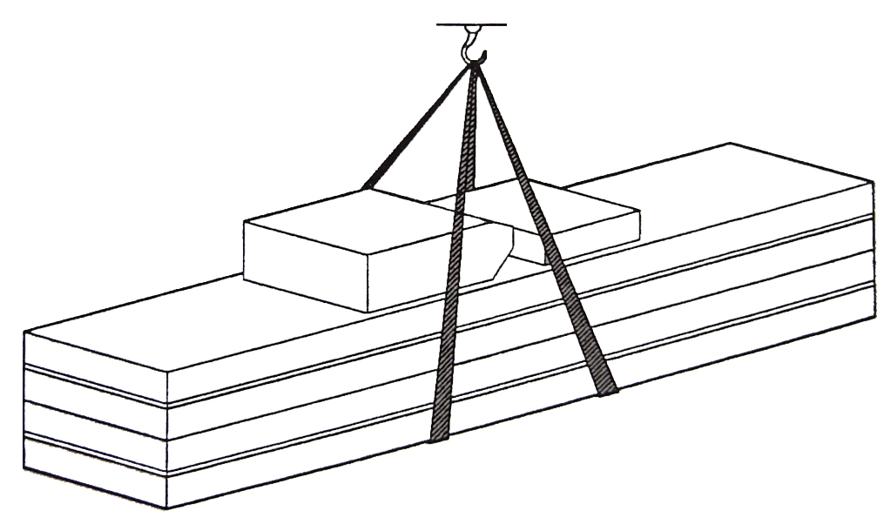

Рисунок 2
Хранение:
Оборудование должно размещаться на крытом складе, а при хранении вне помещения должно иметь хорошую защиту от воды.
При перевозке автотранспортом должен использоваться фургон; при перевозке на судне товар должен находиться в контейнерах.
Допустимая температура хранения: -25°С~55°С.

Руководство пользователя. Введение

Данное руководство предназначено для операторов предприятия технического обслуживания машин и персонала регулярного технического обслуживания.
Перед использованием подъемника персоналу необходимо ознакомиться с Руководством пользователя. В руководстве содержится важная информация относительно оборудования:
-Личная безопасность операторов и обслуживающего персонала
-Обеспечение безопасности при установке
-Безопасная эксплуатация подъемника

Пожалуйста, сохраните данное руководство
- Данное руководство является важной частью комплекта подъемника
-Необходимо хранить руководство неподалеку от подъемника для того, чтобы оператор и обслуживающий персонал мог обратиться к нему в любое время.
-Пожалуйста, внимательно прочтите Главу III, в которой содержится важная информация по использованию и безопасности.
Подъемник разработан и изготовлен в соответствии с европейским стандартом.

Погрузка, разгрузка, перевозка, демонтаж, монтаж, пусконаладочные работы и тесты; гарантийное техобслуживание, ремонт и капремонт должны осуществляться лицензированными профессионалами.

При нанесении вреда здоровью людей или повреждений оборудования, возникших в результате эксплуатации оборудования лицами, не имеющими разрешения, производитель ответственности не несет.

Соблюдение предписаний руководства пользователя гарантирует безопасность оператора и обслуживающего персонала. Для детального ознакомления с устройством, а также принципом работы оборудования внимательно прочтите руководство перед использованием.
Чтобы полностью понять пункты руководства оператор должен обладать опытом работы с подобными устройствами, а также опыт их ремонта и обслуживания. Также сотрудник должен уметь читать чертежи, пояснения и национальные предписания по безопасной установке оборудования.
Вышеуказанные требования относятся также и к обслуживающему персоналу, который также должен знать инженерное дело.
-Оператор: уполномоченный персонал, квалифицированный для работы с подъемником
-Обслуживающий персонал: работники планового технического обслуживания, имеющий подготовку и разрешение
Производитель имеет право вносить небольшие изменения в руководство в случае усовершенствования конструкции оборудования

Глава : Описание устройства
Назначение устройства:
4-стоечный подъемник с платформой, а также 4-стоечный подъемник для выравнивания угла постановки колес предназначены для подъема автомобилей весом до 3500кг и 5000кг соответственно и подходят для ремонта автомобиля, а также определения угла установки колес.

Характеристики:
- контроль низкого давления для безопасной работы
-многочисленные устройства обеспечения безопасности, включая гидравлический замок и главный механизм позиционирования, а также защиту от разрыва троса, что обеспечивает надежную и безопасную работу
- гидравлическая система защиты от падения призвана предотвратить резкое падение груза в случае разрыва троса или отказа защитного механизма. В систему включен клапан защиты от перегрузки.
- Расширенная сдвижная двухуровневая задняя панель с настраиваемым рулевым управлением позволяет работать с различными моделями машин (тип F4).
- Для использования второстепенной каретки подъемника необходимо иметь скользящую направляющую.
- Удобная и точная горизонтальная настройка платформы позволяет определять положение колеса с высокой точностью (тип F4)
- Гидравлический насосный узел (гидравлический элемент подачи давления) (устанавливается клиентом)

Для работы устройства требуются следующие элементы
-фундамент (место для установки оборудования)
-рама подъемника (основная конструкция подъемника и предохранительный механизм)
- гидравлический насосный узел (запчасти гидравлики)
-контрольная панель (элемент управления устройством) (устанавливается клиентом)

Место для установки:
Фундамент должен быть сделан из бетона маркой не нижеМ300, и толщиной не менее 200мм (рекомендуется 300мм).

Рама подъемника:
Рама подъемника формируется вертикальными колоннами, главной и вспомогательной платформой, а также передней и задней перекладиной

Гидравлический насосный узел
Состоит из гидравлического насоса, электродвигателя и резервуара для масла.

Контрольная панель
Контрольная панель служит для электронного управления устройством (устанавливается клиентом)
4-стоечный серийный подъемник предназначен для подъема автомобилей; устройство не предназначено для иных операций, в особенности для обрызгивания или подъема груза, имеющего превышение максимально допустимого веса.

Глава II технические характеристики

Основные технические характеристики:

Модель | Платформа 4-стоечного подъемника 3.5T  (4T) | 4-стоечный подъемник V4-4.5 для РУУК , 4T | Платформа 4-стоечного подъемника 5.5T | 4-стоечный подъемник для РУУК, 5.5T |  | 3D 4-стоечный подъемник V4-5 для РУУК, 5.5T
Тип привода | Гидравлический привод
Поднимаемый вес | 3500Kг(4500Kг) |  | 5500Kг
Высота поднятия | 1800мм  1700mm  1790mm  1740mm  1750mm  1790mm  1800mm
Исходная высота платформы | 170мм  240мм | 210мм | 230мм  245мм
Длина платформы | 4600мм(4800мм) |  | 5500мм
Ширина платформы | 480мм |  | 500мм
Время поднятия | ≤100с
Время опускания | ≤100с
Общая ширина | 3166мм |  | 270мм |  | 3470мм
Общая длина | 5560мм |  | 6130мм
Общий вес устройства | 900Kг | 1200Kг | 1400Kг | 1500Kг | 1550Kг
Электропитание | Переем. ток 400 или 230В±5% 50Гц
Мощность устройства | 2.2кВт |  | 3.0кВт
Гидравлическое масло | 16л. гидравлическое 20#(32) (подготавливается пользователем самостоятельно)
Относительный поднимаемый вес вспомогательной каретки | None | 2000Kг | None | 2500Kг
Высота поднятия вспомогательной каретки | None | 350мм | None | 350мм
Тяговая балка вспомогательной каретки | None | 810－1130мм | None | 810－1130мм
Расстояние между колесами вспомогательной каретки | None | 810－920мм | None | 810－920мм
Скорость поднятия вспомогательной каретки | None | ≤10с | None
Скорость опускания вспомогательной каретки | None | ≤10с | None
Вес вспомогательной каретки | None | 100Kг | None
Рабочая температура окружающей среды | 5-40°С  5-40°С
Рабочая влажность окружающей среды | 30-95%  30-95%
Уровень шума | < 76дБ
Допустимая высота установки оборудования | высота ≤1000м
Температура хранения устройства | -25°С ~55°С  -25°С ~55°С
Таблица2

Глава II технические характеристики

Размерный чертеж подъемника
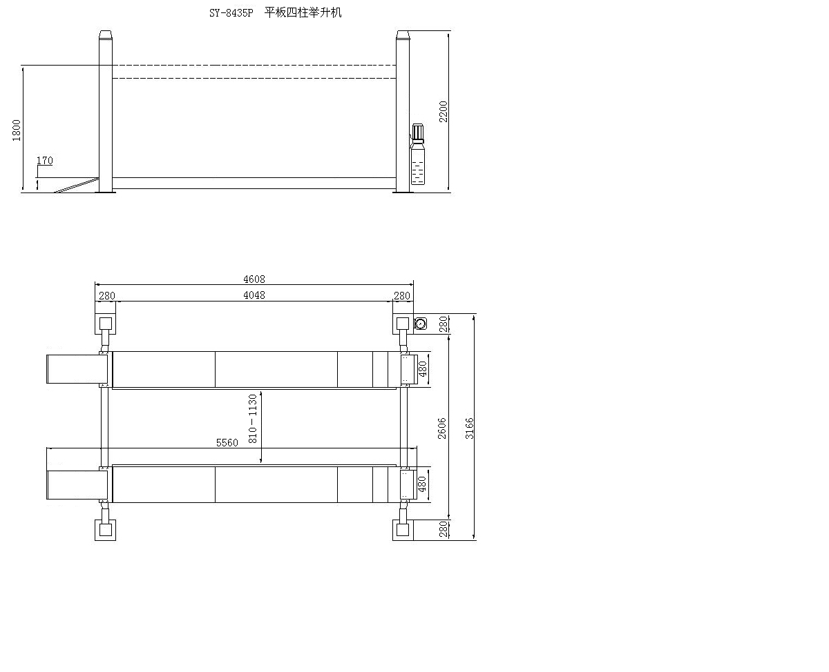
Платформа 4-стоечного подъемника 3.5T(4T) размерный чертеж (в поднятом \ опущенном состоянии \ вид сверху)
Рис.3
Мотор: Масляный насос:
Номинальная мощность……………… 2.2кВт
Номинальное напряжение…перем. ток 400或230В ±5%
Ном. сила тока……………… 400В:5A
………………230В:10A
Ном. частота………………50Гц
Предельное число………………………… 4
Скорость вращения……………2800 об/мин
Соединение…………… B14
Класс изоляции……………F
Соединение мотора имеется на схеме, направление вращения – по часовой стрелке (см. сверху вниз)
Модель……………………………P2.1
Тип……………………Шестереночный насос
Ном. пропускная способность…………2.1см³
Тип соединения…………прямое соединение

Перепускной клапан
Последовательное рабочее давление ……210 бар
Переменное рабочее давление……150~300бар
Необходимо 20 л масла. Используйте то же 20# износостойкое масло. Масло заливается в резервуар насосного узла.

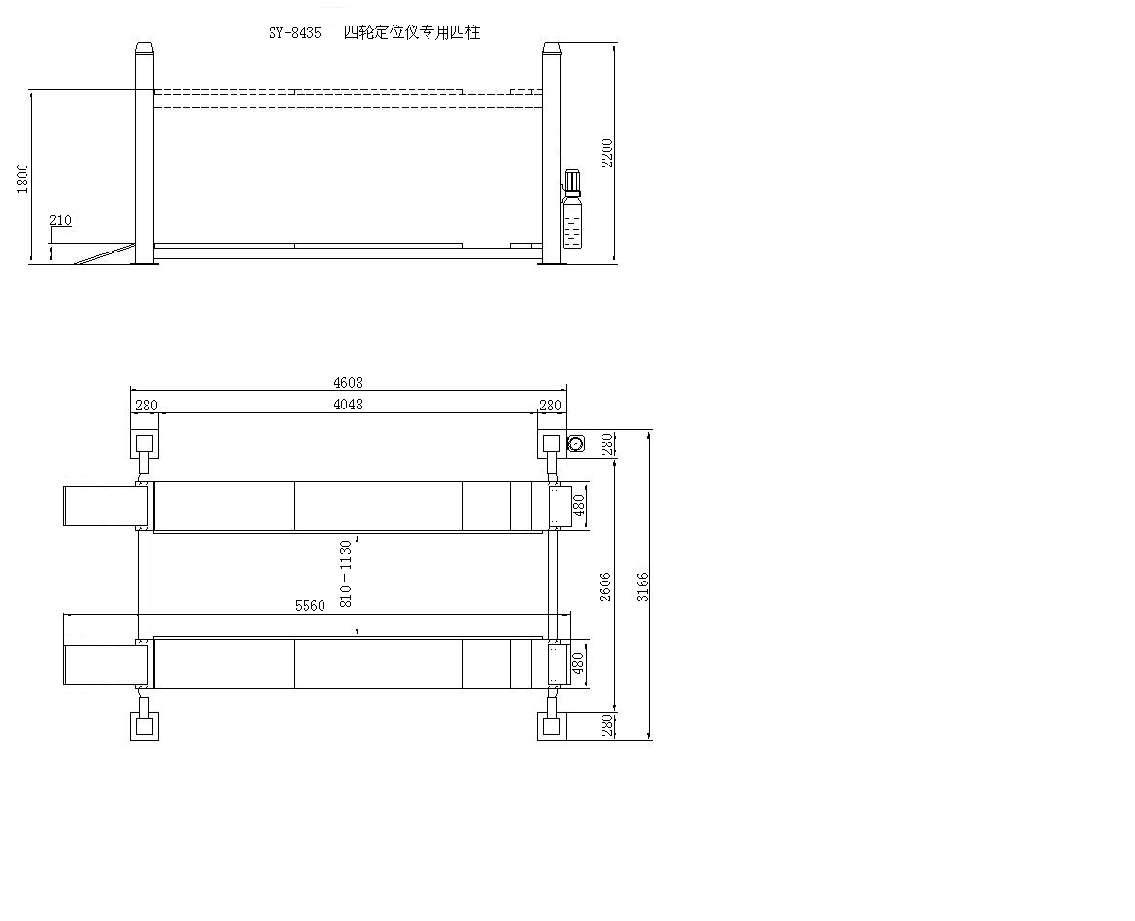
4-стоечный подъемник для выравнивания угла постановки колес3.5T(4T) размерный чертеж (в поднятом \ опущенном состоянии \ вид сверху)
Рис.4
Мотор: Масляный насос:
Номинальная мощность……………… 2.2кВт
Номинальное напряжение…перем. ток 400或230В ±5%
Ном. сила тока……………… 400В:5A
………………230В:10A
Ном. частота………………50Гц
Предельное число………………………… 4
Скорость вращения……………2800 об/мин
Соединение…………… B14
Класс изоляции……………F
Соединение мотора имеется на схеме, направление вращения – по часовой стрелке (см. сверху вниз)

Модель……………………………P2.1
Тип……………………Шестереночный насос
Ном. пропускная способность…………2.1см³
Тип соединения…………прямое соединение

Перепускной клапан
Последовательное рабочее давление ……210 бар
Переменное рабочее давление……150~300бар
Необходимо 20 л масла. Используйте то же 20# износостойкое масло. Масло заливается в резервуар насосного узла..

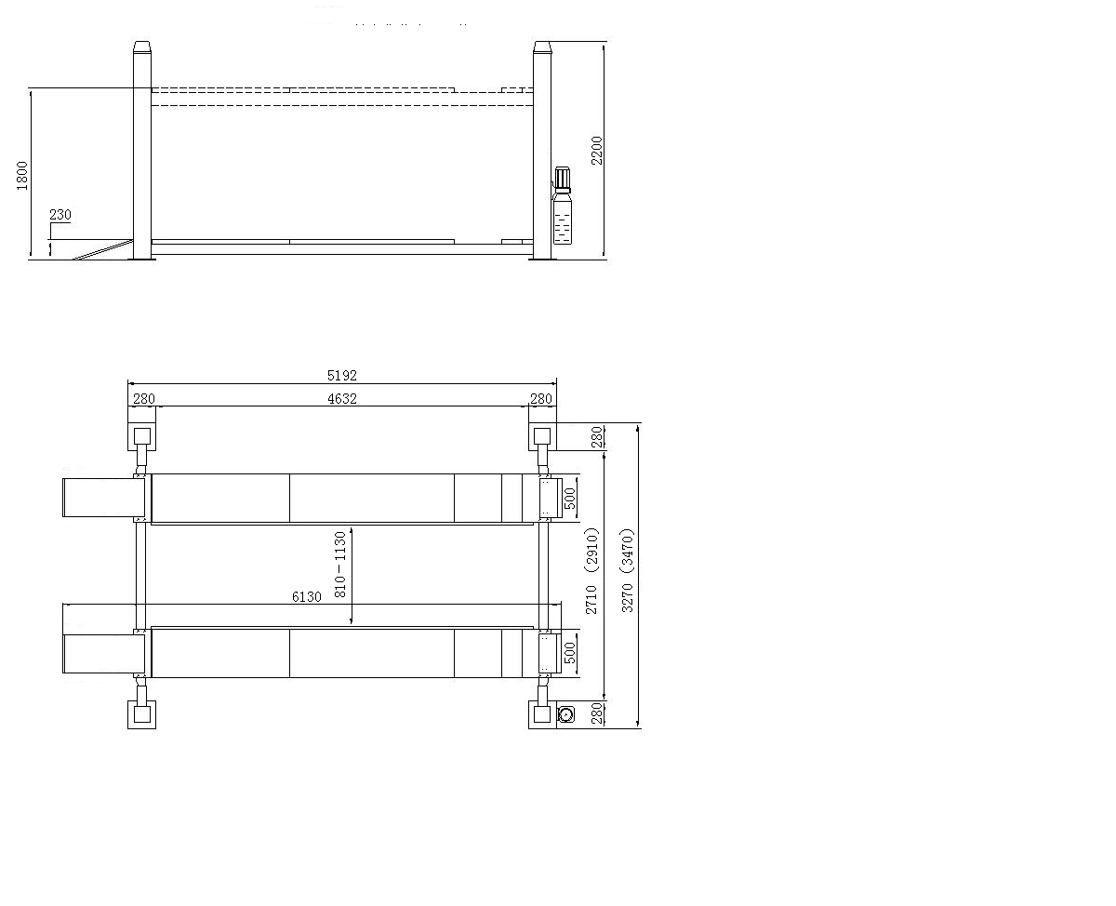

Платформа 4-стоечного подъемника 5Т и подъемника для выравнивания угла постановки колес 5Т размерный чертеж (в поднятом \ опущенном состоянии \ вид сверху)

Рис. 5
Мотор: Масляный насос:
Модель……………………………P2.1
Тип……………………Шестереночный насос
Ном. пропускная способность…………2.1см³
Тип соединения…………прямое соединение

Перепускной клапан
Последовательное рабочее давление ……210 бар
Переменное рабочее давление……150~300бар
Необходимо 20 л масла. Используйте то же 20# износостойкое масло. Масло заливается в резервуар насосного узла.
Номинальная мощность………………3.0кВт
Номинальное напряжение…перем. ток 400或230В ±5%
Ном. сила тока……………… 400В:5A
………………230В:10A
Ном. частота………………50Гц
Предельное число………………………… 4
Скорость вращения……………2800 об/мин
Соединение…………… B14
Класс изоляции……………F
Соединение мотора имеется на схеме, направление вращения – по часовой стрелке

Глава II Технические
характеристики

Схематический чертеж для установки 4-стоечного подъемника
Внимание: Основные требования
- Тип бетона - 425#, период высыхания – 15дней
- Очистите яму фундамента от имеющего в ней материала. Толщина бетона ≥300мм, горизонтальность≤5мм

При этом выполните следующее:
-Подключите электропитание к контрольной панели (400В или 230В 15 A)

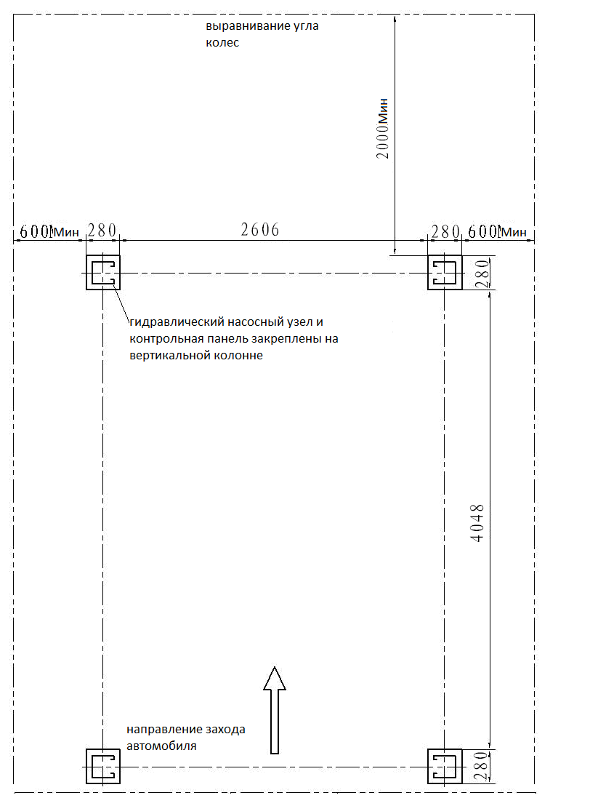
Чертеж фундамента для 4-стоечного подъемника 3,5Т (4Т) и подъемника для выравнивания угла постановки колес 3,5Т (4Т)
Рис.6
Толщина и горизонтальность бетона имеют большое значение. Не ожидайте слишком многого от функции горизонтального выравнивания устройства.

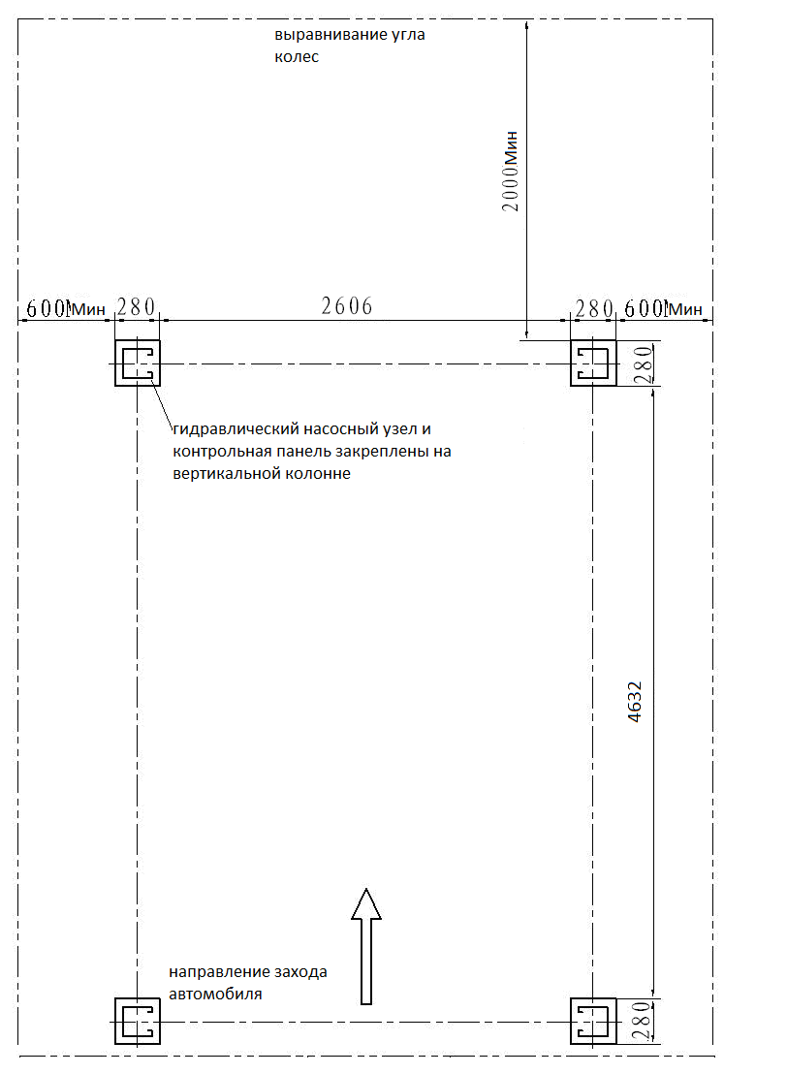
Чертеж фундамента для 4-стоечного подъемника 5,0Т и подъемника для выравнивания угла постановки колес 5,0Т
Чертеж фундамента для 3D подъемника для выравнивания угла постановки колеса 5,0Т
Рис.7
Толщина и горизонтальность бетона имеют большое значение. Не ожидайте слишком многого от функции горизонтального выравнивания устройства.

Глава технические характеристики

Подъемник предназначен для следующих типов автомобилей:
Данный подъемник предназначен для работы с автомобилями, имеющими следующие вес и габариты:

Максимально допустимый вес:
Не более 3500кг для платформы 4-стоечного подъемника 3.5T(4T) и 4-стоечного подъемника для выравнивания угла постановки колес 3.5T(4T)
Не более 5000кг для платформы 4-стоечного подъемника 5T, для 4-стоечного подъемника для выравнивания угла постановки колес 5Т и 3D 4-колонного подъемника для выравнивания угла постановки колес 5T.

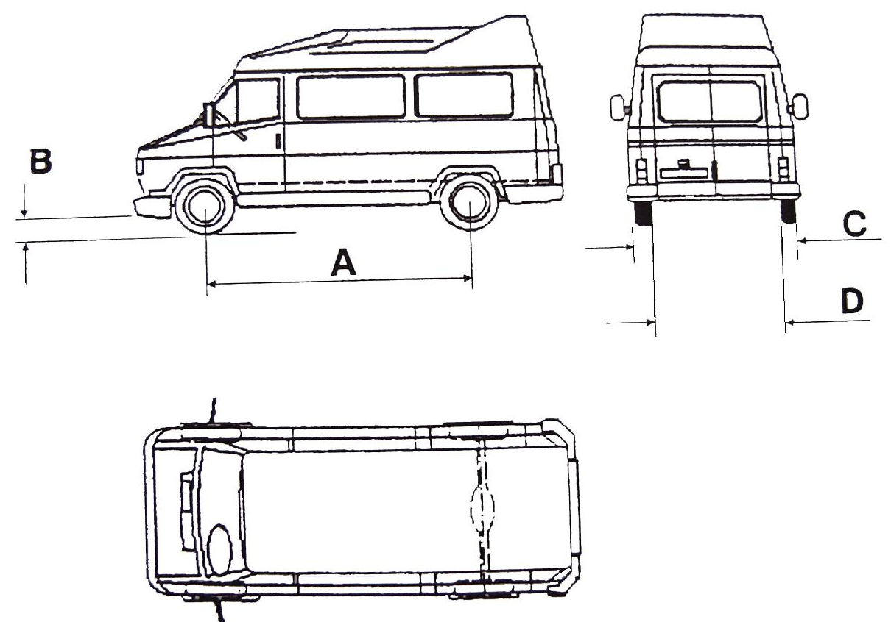

 | 3.5T(4T) | 5.0T
A | 3150 | 3900
B | 200
C | 1840 | 1880
D | 900

Рис. 8
Элементы днища автомобиля могут задевать подъемник. При закатывании автомобиля следует обратить на это внимание.
Подъемник можно использовать как для обычных, так и для нестандартных автомобилей, если их вес не превышает максимально допустимый.
Размеры для зоны безопасности персонала должны быть иными

Глава Безопасность

В данной главе содержится важная информация. Оператор устройства должен внимательно прочитать данную главу.
В данной главе объясняются и описываются возможные опасные ситуации, возникающие при работе, описываются предохранительные устройства, прочие опасные ситуации, правила использования оборудования и т.д.
Подъемник спроектирован и собран для поднятия и обслуживания автомобиля. Для поднятия иных предметов подъемник не предназначен. Также подъемник не предназначен для следующих действий:
-Мойка и очистка автомобилей
-Поднятие груза с людьми на платформе
-Поднятие грузов в громоздкой или поврежденной упаковке
-Использование в качестве лифта
-Поднятие автомобилей с сильно смещенным кузовом или сильно поврежденными колесами
Производитель не несет ответственности за травмы персонала или повреждения оборудования, вызванные ненадлежащим использованием оборудования или использованием с нарушением установленных правил.
При опускании груза оператор должен находиться в безопасной зоне, обозначенной на схеме.
В соответствии со схемой, работа оператора или иных посторонних лиц в опасной зоне строго запрещена.
Оператор и обслуживающий персонал могут начинать работу с автомобилем только после полного поднятия и активации всех предохранительных устройств (полное замыкание предохранительных упоров).
Запрещается использовать подъемник при отсутствии предохранительных устройств.
При несоблюдении описанных выше правил персонал может получить травмы, а оборудование вкупе с обслуживаемым автомобилем будет повреждено.
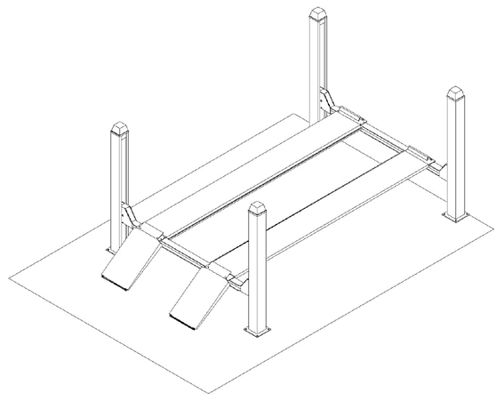

Рисунок 9

Глава Безопасность
Общая безопасность
Оператор и обслуживающий персонал должны использовать устройство в соответствии с предписаниями безопасности, установленными для страны местонахождения и эксплуатации подъемника.
Также оператор и обслуживающий персонал обязаны:
-Работать а пределах безопасной зоны, указанной в руководстве
-Использовать все предохранительные устройства.
-Изучить и следовать мерам предосторожности, указанным на устройстве и в руководстве
-Предостережения:
Внимание Данный знак подразумевает риск нанесения травм персоналу, а также повреждений подъемнику и обслуживаемому автомобилю, а также иному вреду собственности
Предупреждение: предупреждает об опасных ситуациях, которые также могут привести к травмам или материальному ущербу.

Данный знак отмечает места на устройстве, где можно получить поражение электрическим током

Предохранительное устройство
Когда автомобиль находится на подъемной платформе, оператор и обслуживающий персонал должны убедиться в отсутствии возможной опасности. При этом производителем должны быть установлены все предохранительные устройства, позволяющие избежать и сократить количество опасных ситуаций.
Безопасность персонала и сохранность устройства обеспечиваются выполнением следующих правил:
-Оператор и обслуживающий персонал никогда не должны работать вне безопасной зоны (находится под автомобилем, находящимся на подъемнике)
-Когда автомобиль помещается на подъемник, необходимо заглушить двигатель и затянуть стояночный тормоз.
-Необходимо убедиться, что автомобиль на подъемнике находится в правильном положении (см. Рисунок 8)
-Удостоверьтесь, что на подъемнике находится автомобиль, имеющий допустимые вес, длину и высоту.
-При подъеме автомобиль персоналу запрещается находиться на подъемнике
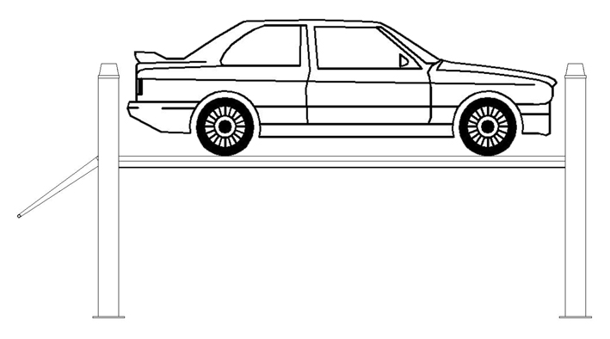

Figure 10

Глава III Безопасность

Потенциальные опасности при подъеме транспортного средства:
Следующие устройства безопасности предназначены для защиты от перегрузки или механического отказа:

В случае перегрузки перепускной клапан на насосной станции должен открыться и возвратить масло в масляный резервуар (см. Рисунок 8)
-В случае разрыва маслопровода или обрыва стального троса, соответствующий механизм защиты троса предотвратит скольжение платформы (см. Рис. 9).

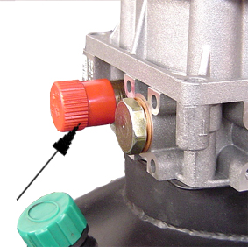
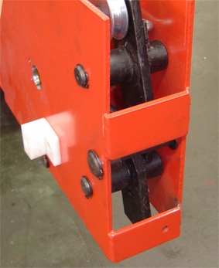
Механизм защиты троса

Основной механизм защиты

Рис. 11 Рис 12
Основной механизм защиты, который должен быть в рабочем состоянии, используется для обеспечения безопасности труда обслуживающего персонала при нахождении под машиной.
В целях обеспечения нормального функционирования устройства запрещается оставлять какие-либо мелкие предметы на элементах обеспечения безопасности.
Опасность в работе персонала
Потенциальная опасность может крыться в некорректной работе операторов и обслуживающего персонала или других сотрудников в рабочей зоне.

Опасность нанесения травмы
Рабочий персонал должен покинуть вышеуказанную зону при подъеме или снижении подъемника.
Работа под движущимися частями машины при подъеме или снижении платформы подъемника запрещена. Члены персонала должны находиться на безопасном расстоянии.

Опасность столкновения
Оператор может производить подъем или снижение подъемника, только если он/она убедился(-лась), что в опасной зоне людей нет. Однако когда подъемник находится на довольно низкой высоте (менее 1.75 м от земли), ввиду отсутствия на нем цветовой разметки, может произойти столкновение.
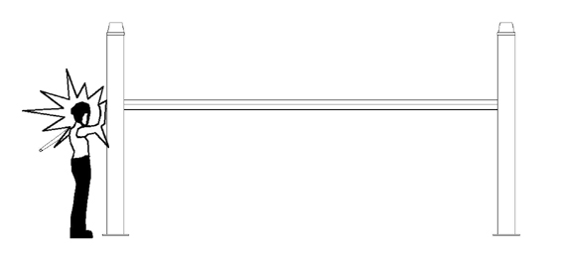

Рисунок 13

Глава III Безопасность
Опасность падения членов персонала
Никто из членов персонала не должен находиться на платформе подъемника или внутри транспортного средства во время подъема или снижения подъемника.

Опасность, связанная с движением транспортного средства:
Опасность может быть вызвана вынужденным изменением положения транспортного средства во время работы

Опасность падения транспортного средства:
Всегда внимательно следите, чтобы транспортное средство было правильно размещено, а его вес и размеры соответствовали принятым стандартам.

Никогда не включайте двигатель транспортного средства для осуществления подъема или снижения, и тестирования на платформе подъемника.
Ни в коем случае не оставляйте какие-либо предметы в зоне снижения подъемника или на его движущихся частях.

Опасность скольжения:
Члены персонала могут нечаянно поскользнуться на масле, пролитом на землю рядом с подъемником или в нижней его части. Поэтому стоит следить за чистотой прилегающей территории и платформы. Если разлилось масло, пожалуйста, сразу же его уберите. (Рисунок 14)

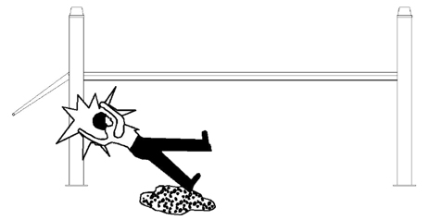

Figure 14

Риск получить электрический шок:
Опасность для рабочего персонала может быть вызвана повреждением изоляции электрооборудования.
Никогда не используйте воду, пар и т. д., чтобы очистить машину. Никогда не применяйте растворитель, краску и т. д. по отношению к панели управления подъемника.

Опасность, связанная с недостаточным освещением:
Операторы и обслуживающий персонал должны установить необходимое освещение в рабочей зоне подъемника в соответствующих местах, чтобы избежать потери деталей и возникновения риска для людей из-за недостаточного освещения.
Оператор должен постоянно наблюдать за работой подъемника и осуществлять операции подъема и снижения соответствующим образом.
При подъеме или снижении функционального узла машины под шасси следует помещать резиновый амортизатор.

Никогда не перемещайте устройства безопасности. Вес груза не должен превышать максимальный подъемный потенциал машины, поэтому убедитесь, что устройство не находится в состоянии перегрузки.

Эксплуатация аппарата должна осуществляться в соответствии с правилами пользования, технического обслуживания и безопасности, изложенными в данном руководстве.

Глава IV Установка

Только квалифицированный персонал может производить установку. Во избежание повреждения устройства и несчастных случаев в работе персонала, необходимо внимательно ознакомиться с нижеприведенными инструкциями и следовать им.
Только уполномоченный технический персонал может устанавливать подъемник.

Требования к установке:
Подъемник должен быть установлен на указанном расстоянии от стен, стоек и других объектов. (Рисунок 15)
Минимальное расстояние до поверхности стены составляет 1000 мм. С целью предотвращения аварийных ситуаций и для удобства работы следует также оставить достаточно места для канала аварийной защиты.
Площадка для установки должна быть оборудована источниками электропитания и подачи воздуха, соединенными с блоком управления.
Высота помещения должна быть не менее 4000 мм.
- Подъемник может быть установлен на любой площадке, находящейся внутри помещения; опорная поверхность должна соответствовать всем требованиям и иметь соответствующую несущую способность (≧250 кг/см², толщина цементного покрытия опорной поверхности≧300 мм при уровне ≤10mm). Или же должно быть залито четырехугольное бетонное основание (размеры ≧600×600 мм и толщина≧300 мм).
- Одновременно с установкой устройства должно быть обеспечено достаточное освещение, гарантирующее безопасный ввод в эксплуатацию и техническое обслуживание, и позволяющее избежать чрезмерного зрительного напряжения у членов персонала.
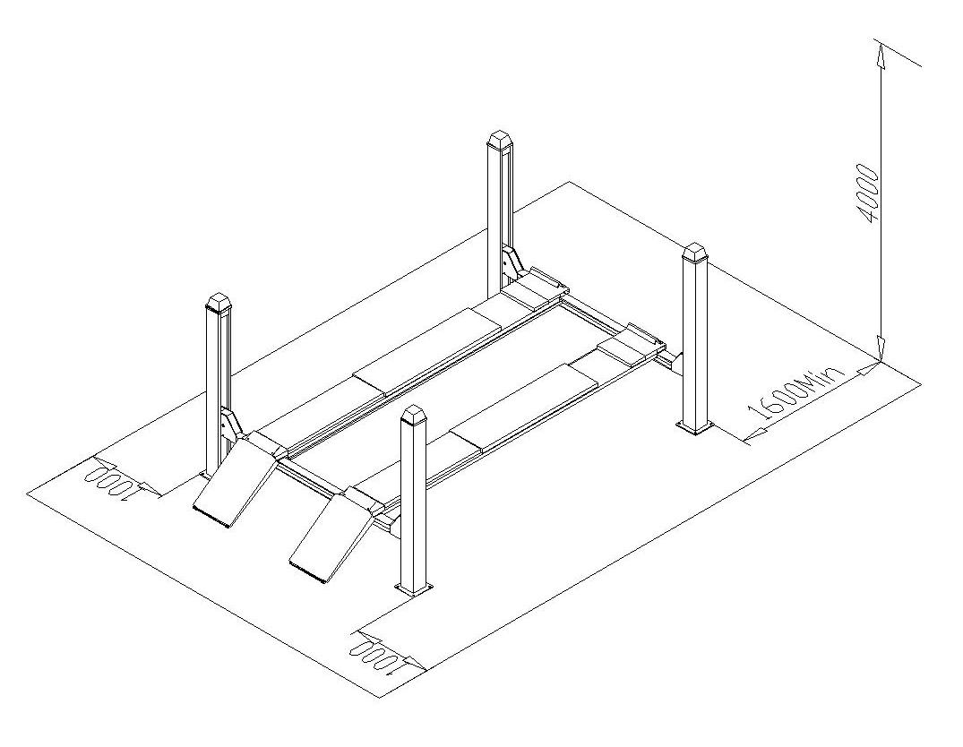

安装位置图

Рисунок 15

Необходимо проверить комплектность подъемника перед его установкой.
Перемещение и установка подъемника осуществляется строго квалифицированным персоналом.
С правилами транспортировки и хранения можно ознакомиться в главе «Упаковка, транспортировка и хранение».

Глава IV Установка
Установка стрел подъемника:
- Разместите передние и задние стрелы на земле в соответствии с правилами расположения при установке (стрела с рукоятями находится в передней части по направлению приложения нагрузки, а отверстия для установки винтов — с левой стороны по направлению приложения нагрузки).
- Стрела блокируется снизу на 100-300 мм железными или деревянными блоками.
- На внутренней и на внешней стороне по двум концам стрелы (внешний вертикальный разъем) устанавливается восемь полиамидных блоков, предотвращающих столкновение.

Установка балочной платформы:
- Главная балка находится слева от стрелы, а дополнительная — справа. Направляющие бруски обращены вовнутрь (направление приложения нагрузки).
- Вставьте главную балку (с масляным цилиндром) в резьбовое отверстие слева от стрелы и закрепите с помощью сжатого воздуха со дна масляного цилиндра (с глушителем); четыре человека должны натянуть стальные тросы, идущие от главной балки, по обоим концам (один длинный трос, один короткий трос).
- Пропустите стальной трос через подвесные ролики с пазами по обеим сторонам передних и задних стрел, вдоль их внутренних сторон.

Стальные тросы не должны перекручиваться. Пропустите короткий трос через подвесной ролик с пазами левой стрелы.
Удалите головную гайку стального троса; одновременно ослабьте натяжение стального троса на вале подвесного ролика вдоль внутренней стороны стрелы. Пропустив трос, закрепите вал подвесного ролика.
- Вставьте передние и задние стрелы по обоим концам грузовой балки платформы и закрепите их винтами (Нет необходимости закреплять дополнительную балку болтами, так как это облегчит размещение платформы)

Установка стоек:
- Открутите винт на предохранительной рейке стойки
- Поместите стойку на конец стрелы и соедините с полиамидными блоками, предотвращающими столкновение. Они находятся на стреле. Вставьте предохранительную рейку в паз предохранителя.

Основная стойка находится в левом переднем положении по направлению приложения нагрузки; (четыре стойки грузоподъемностью 5 т находятся в правом переднем положении). Когда вы размещаете другие стойки, обратите внимание, что отверстие с сужением на верхней предохранительной рейке имеет наклон наружу.
- Пропустите стержень винта с головкой на стальном тросе через отверстие в верхней части стойки и закрутите головную гайку на тросе.
- Установите и закрепите блок управления и гидравлическую станцию на основной стойке.
- Проверьте расположение платформы и диагональную линию обеих стрел и произведите соответствующие изменения.

Установка траверсы: (Опционально, детали прилагаются только при наличии грузовой тележки)
- Отрегулируйте расстояние размещения механизма передвижения для траверсы; поместите колесо траверсы на направляющий рельс между двумя платформами
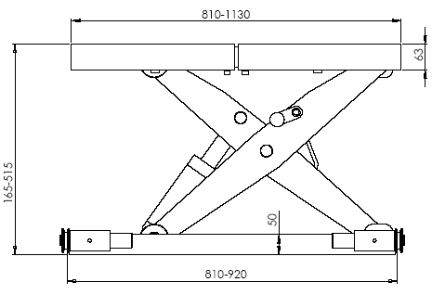
- Отрегулируйте размещение дополнительной балки, чтобы траверса могла свободно двигаться по направляющему рельсу.

Рис. 16

Глава IV Установка
Подключение трубопровода
Осуществите замыкание и подключение маслопровода в соответствии со “Схемой электрического подключения” и “Схемой соединения маслопровода”.

Маслопровод и проводка не должны быть повреждены; во время подключения маслопровода следует обратить внимание на защиту соединения труб во избежание попадания мелких предметов в маслопровод и воздушную магистраль, и повреждения гидравлической системы.

Подключение электрической цепи:
Электрическая цепь должна быть подключена в соответствии с диаметром и номером проводов, указанных в Схеме электрического подключения.

Электромонтажные операции должны выполняться только специалистами с соответствующей квалификацией.
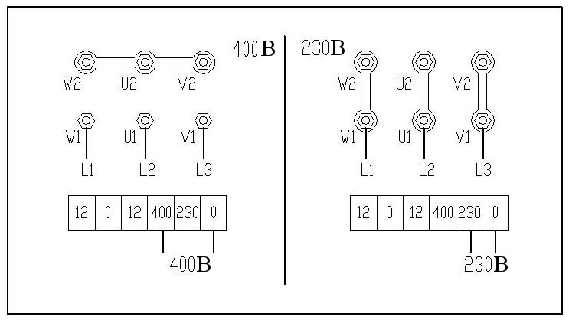

L1 | L2 | L3 | N | PE

Рис. 17 Рис. 18
С блоком управления：
-Подключение линии электродвигателя: подключите кабели U12＃, V12＃ и W12＃ из блока управления к распределительной коробке электродвигателя.
-Для трехфазного источника питания на 230В необходимо отрегулировать трансформатор схемы управления и подключение к двигателю (для такого типа соединения нужны блоки управления).
Без блока управления:
Напрямую подсоедините трехфазную четырехпроводную силовую линию на 400 В (кабель 3×2.5мм²＋2×1.5 мм²） к распределительной коробке.
Соединение гидравлического трубопровода:
Осуществите соединение гидравлический трубопровод в соответствии со «Схемой подключения маслопровода».

Только уполномоченный квалифицированный технический персонал может участвовать в установке гидравлического контура.
Следует уделить особое внимание защите соединения маслопровода, чтобы какие-либо мелкие предметы не попали в него и не привели к поломке.
- Подсоедините масляные трубы высокого давления, стоящие на выходе масла из гидравлической насосной станции, к масляному цилиндру основной платформы (см. «Схему подключения маслопровода»).
-Если подъемник оборудован вспомогательной электрической траверсой, масляные трубы высокого давления основной платформы должны быть подключены от реверсивного клапана с ручным управлением к основному масляному цилиндру.
- При подключении масляных труб, обратите внимание на защиту их соединений, чтобы какие-либо мелкие предметы не попали в гидравлический контур.
Подключение гидросистеме к электрической траверсе: (пропустить этот пункт при отсутствии траверсы)
- Реверсивный клапан с ручным управлением соединяется с масляным цилиндром траверсы.

Схема намотки стального троса для подъемника с платформой на четырех стойках грузоподъемностью 3.5 т (4 т) и подъемника с регулировкой установочных углов колес на четырех стойках грузоподъемностью 3.5 т (4 т).
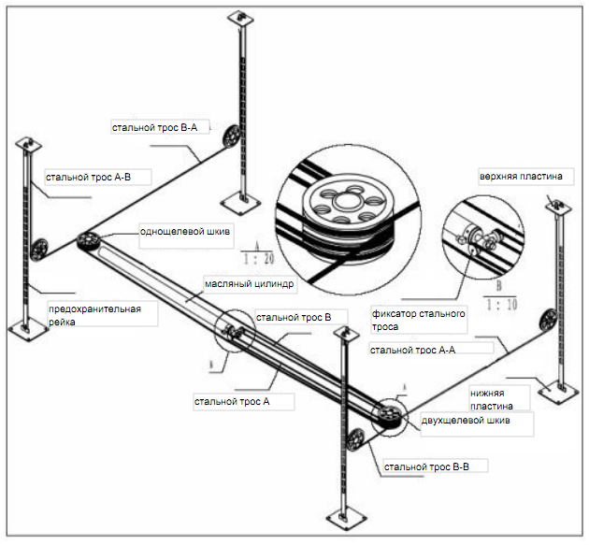
Схема намотки проволочного каната для подъемника с платформой на четырех стойках грузоподъемностью 5 т и регулировки (обычной и 3D) установочных углов колес подъемника на четырех стойках грузоподъемностью 5 т.
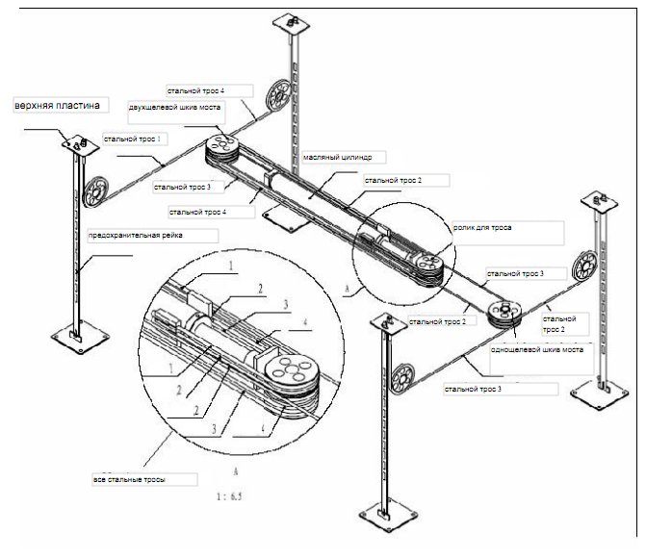

Рис. 20

Глава V Ввод в эксплуатацию
Добавьте масло и проверьте последовательность фаз:
После того, как гидравлический контур, электрическая цепь и воздушная магистраль подключены в соответствии с правилами, указанными в приложении, выполните следующие операции:
-Снимите крышку шкафа управления и заполните с помощью воронки масляный резервуар 18 литрами износостойкого гидравлического масла “ESSO-NUTO H20” (пользователи должны сами предоставить гидравлическое масло).
Когда гидравлическое масло поступает в маслопровод, убедитесь, что оно не содержит включений, а также что никакие мелкие предметы не попали в маслопровод и не заблокируют его.

-Включите питание и нажмите кнопку «Вверх», чтобы проверить направление вращения электродвигателя; если оно работает неправильно, отключите питание и отрегулируйте последовательность фаз электропитания.

После включения питания возможно возникновение высоковольтного электрического разряда в блоке управления. Для предотвращения электрического шока данная операция должна выполняться только специалистами с соответствующей квалификацией (Выбор блока управления).

Наладка основного механизма
-Установите «кран шаровой трехходовой» в положение «основной механизм» (Рис. 22, не применяется при отсутствии грузовой тележки)
- Нажмите кнопку «Вверх», чтобы поднять балку на 1000 мм от поверхности земли.
- Нажмите «Рукоять вниз», чтобы проверить, стоит ли механизм безопасности надежно на своем месте.
- Закрутите винт в нижней части предохранительной рейки стойки.
- Нажав кнопку «Нажатие и удерживание рукояти», нажмите и удерживайте предохранительную рукоять (Рис. 21) на передней стреле, чтобы опустить платформу.
- Существует 2 режима управления: стандартный без блока управления и опциональный с блоком управления.
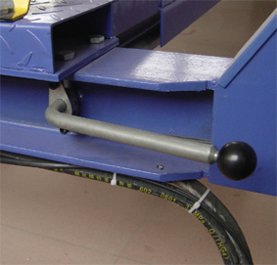
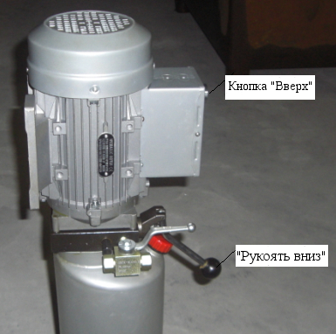

Рис. 21 Рис. 22 (Насосная станция без блока управления)
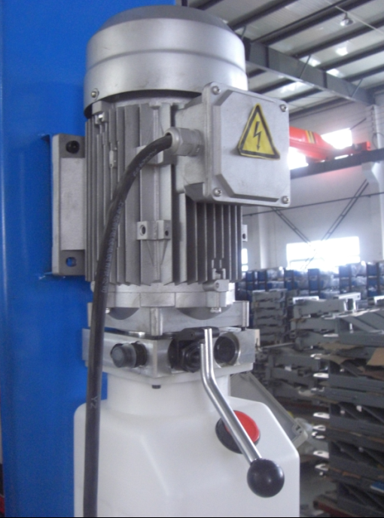
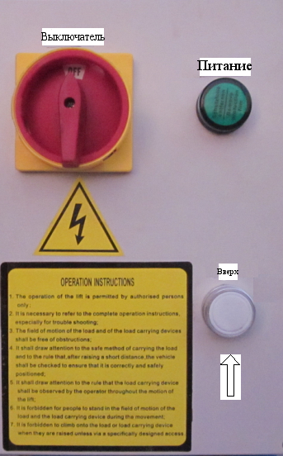

Рис. 23 Насосная станция с блоком управления Рис. 24 Панель блока управления
(по выбору заказчика) (по выбору заказчика)

Наладка вспомогательной грузовой тележки

Глава V. Устранение неполадок
Для модели с электрической грузовой тележкой: (не подходит для модели без тележки)
- Поставьте «Реверсивный клапан с ручным управлением» в положение «тележка».
-Нажмите кнопку «Вверх», чтобы поднять тележку приблизительно на 300 мм.
-Пока поднимается бампер грузовой тележки, нажмите кнопку «Рукоятка вниз», чтобы опустить тележку.
-Нажмите «Рукоять вниз», чтобы проверить, что предохранительное устройство переместилось вниз и хорошо работает.

Установка анкерного болта:
Анкерный болт следует устанавливать по истечении срока застывания цемента. Иначе это может повлиять на крепость конструкции.

-Выберите правильный раскос стрелы по диагонали и вертикали на четырех стойках (которые должны стоять напротив полиамидных блоков стрелы).
- Ударной дрелью Φ18 следует просверлить отверстие на основании платформы глубиной 120 мм с помощью сверла для электродрели (рис. 25), затем очистить отверстие.
-Следует установить анкерный болт в отверстие с помощью легкого постукивания молотком (не устанавливая центральный подвижный стержень основания, последний следует установить после завершения регулировки уровня).
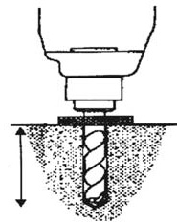
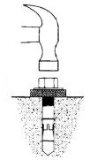

Рис. 25 Рис. 26

Регулировка уровня:
- Проверьте уровень для правой и левой платформы с помощью прозрачной уравнительной трубки или указателя уровня (рис. 27).
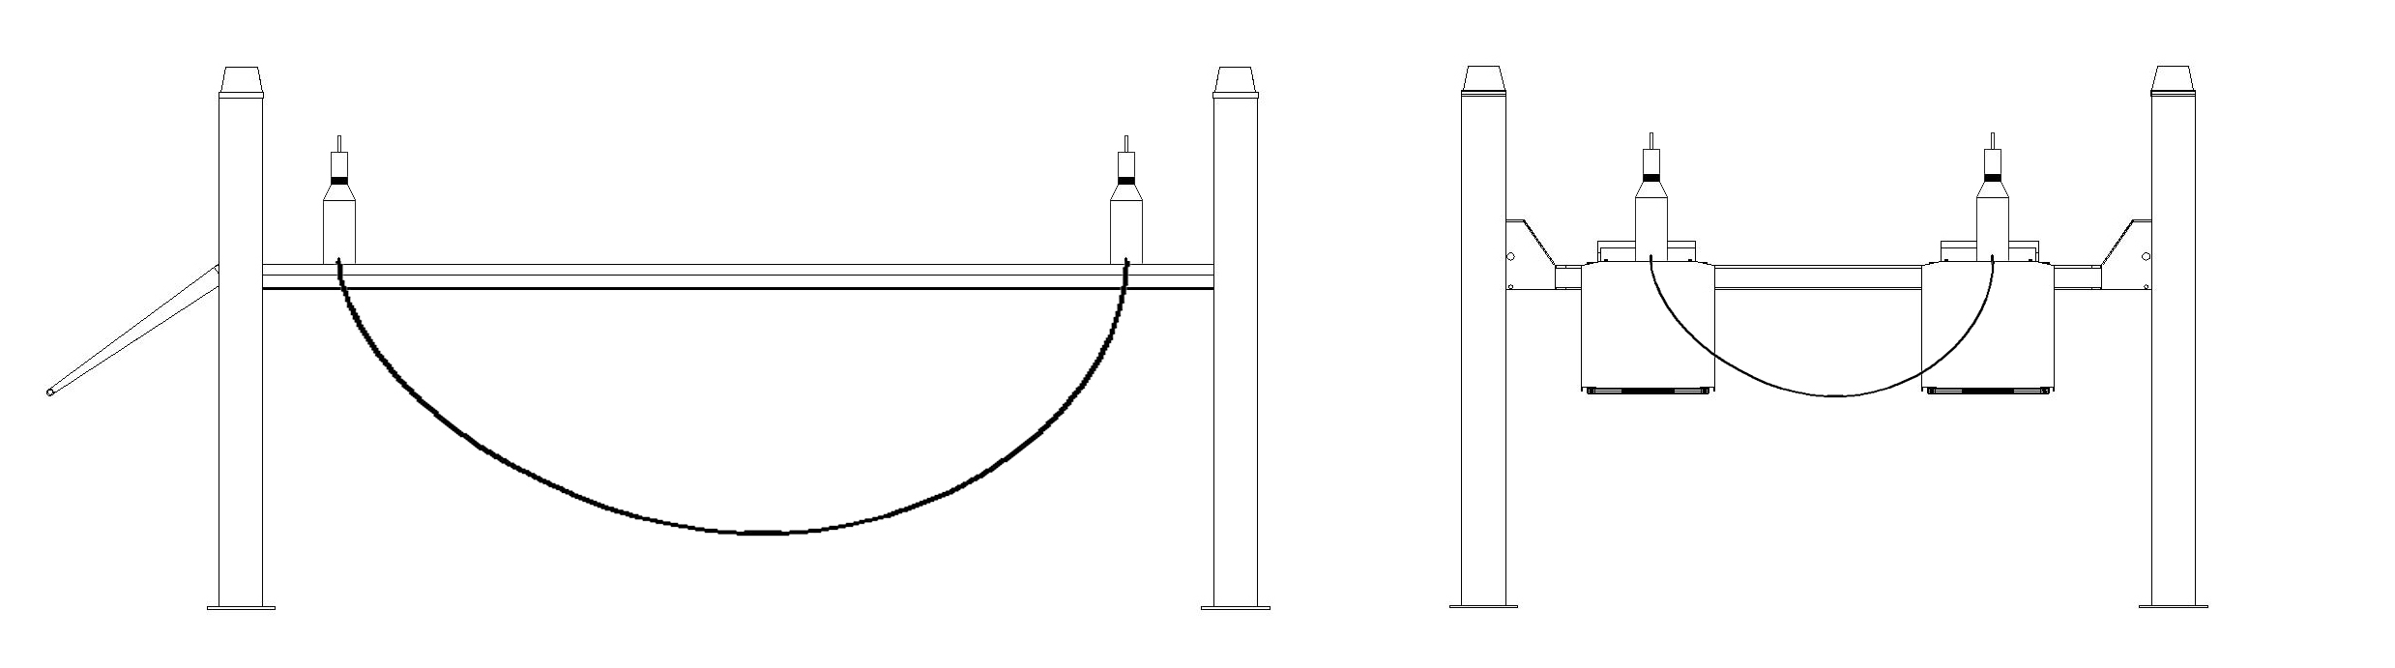

水平检测示意图

Рисунок 27

Горизонтальная регулировка предохранительной рейки:
-Если неровность основания вызывает неровность платформы, можно отрегулировать высоту предохранительной рейки на стойке.
-Поднимите платформу на 1000 мм и затем нажмите «Рукоять вниз», чтобы предохранительная рейка опустилась в отверстие на том же уровне.
-Раскрутите винт у основания стойки, проверьте, чтобы получилась горизонтальная линия, и воспользуйтесь гайками для закрепления верхнего конца предохранительных реек на четырех стойках сверху и снизу.
- Закончив горизонтальную регулировку, закрутите нижний винт и верхнюю гайку предохранительной рейки.
-Вставьте центральный подвижный стержень анкерного болта; постучите молотком по стержню, затем закрутите анкерный болт.

Пока не истечет срок застывания цемента, нельзя устанавливать центральный стержень анкерного болта.
После регулировки пространство между основанием и землей нужно заполнить цементным раствором.

Горизонтальная регулировка стального троса:
-Поднимите платформу на 1000 мм.
-Проверьте, чтобы линия была горизонтальной, и закрепите гайки на концах стального троса на четырех стойках сверху и снизу.
-Закончив горизонтальную регулировку, закрутите гайку на конце стального троса.

Тестирование холостого хода основного механизма:
-Включите питание, (если имеется электрическая грузовая тележка, установите «Реверсивный клапан с ручным управлением» в позицию «основной механизм»)
-Нажмите кнопку «Вверх», чтобы поднялась платформа основного механизма.
-Нажимая «Рукоять вниз», удерживайте рукоять предохранителя, чтобы платформа опустилась.
-Один раз нажмите «Рукоять вниз», и четыре предохранительных устройства для тележки будут заблокированы в нужном положении.
-Проверьте, стабильно ли поднимается основной механизм, надежно ли закреплены предохранительные устройства, и не течет ли маслопровод.

Во время тестирования нельзя, чтобы в подъемнике или около него находились люди. Мелких деталей, затрудняющих работу оборудования также быть не должно.

Тестирование холостого хода на вспомогательной тележке
Электрическая грузовая тележка:
-Установите «Реверсивный клапан с ручным управлением» в положение «тележка».
-Нажмите и отпустите кнопку «Вверх», чтобы тележка поднялась.
-Нажимая «Рукоять вниз», нажмите и удерживайте рукоять предохранителя, чтобы тележка опустилась.
-Один раз нажмите «Рукоять вниз», и предохранительное устройство для тележки будет заблокировано в нужном положении.
-Проверьте, стабильно ли поднимается тележка, надежно ли закреплено устройство безопасности, и не течет ли маслопровод.

Тест на нагрузку на основном механизме
-Поставьте машину, не превышающую максимального подъемного веса, на платформу; члены персонала должны выйти из транспортного средства и покинуть платформу.
-Если имеется электрическая грузовая тележка, установите «Реверсивный клапан с ручным управлением» в положение «основной механизм» (не подходит для модели без электрической тележки).
-Нажмите кнопку «Вверх», чтобы поднять платформу основного механизма и удостовериться в стабильности положения платформы.
-Проверьте, нет ли каких-либо необычных звуков, издаваемых рамой подъемника или гидравлической насосной станцией.
-Нажмите «Рукоять вниз» и проверьте, чтобы основной предохранительный механизм был правильно и надежно установлен.

Тест на нагрузку на вспомогательной тележке
-Поставьте тележку в переднее, заднее положение, поместите скобу тележки в самое высокое положение, а затем поместите туда резиновую подушку.
- Поднимите тележку, чтобы проверить ее стабильность.
-Опустите тележку, чтобы убедиться, что ее предохранительное устройство надежно закреплено.
Во время тестирования нельзя, чтобы в подъемнике или около него находились люди. Мелких деталей, затрудняющих работу оборудования также быть не должно.
Вес тестируемого транспортного средства не должен превышать минимальную грузоподъемность устройства. Проверьте, чтобы не было утечек масла в маслопроводе или газа в газопроводе. В случае каких-либо необычных явлений, временно отключите механизм и запустите снова после того, как будет исправлена поломка.

Глава V Эксплуатация

Только специально обученный оператор может управлять тележкой. Ознакомьтесь со следующими мерами предосторожности

Меры предосторожности при эксплуатации
-Предметы, которые создают помехи в работе и находятся вокруг или под механизмом, следует убрать до начала работы.
-Во время подъема и спуска в рабочей зоне подъемника, под механизмом и в транспортном средстве на платформе не должно быть людей.
-Подъемник не может поднимать транспортные средства и другие предметы, вес которых превышает грузоподъемность подъемника.

- После подъема вспомогательной тележки поместите резиновую подушку на скобу тележки.
- Перед началом снижения, сначала немного приподнимите платформу и нажмите на предохранительный рычаг, а затем проверьте, чтобы четыре предохранительные защелки и предохранительная рейка не соприкасались, иначе платформа не сможет опуститься.

-Если механизм не активен в течение долгого периода или в ночное время, следует переместить платформу в самое низкое положение, транспортное средство следует убрать и питание отключить.

Инструкция по эксплуатации электрооборудования: (см. схему работы панели)

Рис. 27 Стандартная конфигурация Рис. 28 Выбор блока управления
(насосная станция без блока управления)

Подъем основного механизма:
-При наличии электрической грузовой тележки, установите «Реверсивный клапан с ручным управлением» в положение «основной механизм» (не подходит для модели без электрической тележки).
- Если нажать кнопку «Вверх», то заработает масляный насос, и платформа поднимется.
-Если отпустить кнопку «Вверх», то масляный насос перестанет работать, и платформа сразу же прекратит подниматься.

Спуск основного механизма
-Нажимая «Рукоять вниз», толкайте вниз рычаг безопасной эксплуатации, и платформа опустится; если вы отпустите рычаг, то она перестанет опускаться.
- Когда предохранительное устройство находится на предохранительной рейке, сначала немного приподнимите платформу (чтобы не соприкасались предохранительная защелка и зубец), а затем нажмите «Рукоять вниз».
–Нажмите «Рукоять вниз» один раз, чтобы платформа опускалась; когда предохранительный механизм окажется в следующей позиции предохранительной рейки, спуск прекратится и платформа встанет на автоблокировку.

Люди могут работать под механизмом или калибровать приспособление для определения установочных углов четырех колес, только когда выполняется функция «блокировки».

Подъем вспомогательной тележки:
Электрическая тележка:
- Установите «Реверсивный клапан с ручным управлением» в положение «тележка»
- Нажмите и отпустите кнопку «Вверх», чтобы тележка начала подниматься.
Так как электрическая тележка поднимается быстро, нельзя долго нажимать кнопку «Вверх» перед процессом ее подъема. Для подъема и контроля скорости следует только нажать и отпустить кнопку «Вверх».

Снижение вспомогательной тележки:
Электрическая тележка:
- Нажмите «Рукоять вниз» и одновременно поднимите предохранительный механизм тележки, чтобы тележка могла спускаться.
- Если предохранительное устройство тележки заблокировано, сначала немного приподнимите тележку, чтобы освободить предохранительный механизм, а затем нажмите «Рукоятка вниз».

Глава VI Техническое обслуживание
Техническое обслуживание подъемника должно осуществляться оператором со специальной подготовкой.

- Раз в неделю смазывайте маслом из резервуара для хранения масла все колеса и оси механизма.
- Раз в неделю обрабатывайте густой смазкой подвижные части механизма, включая предохранительную защелку и стальной трос.
- Раз в год разбирайте боковую направляющую плиту особого приспособления для определения установочных углов четырех колес и обрабатывайте густой смазкой.
- Раз в год меняйте гидравлическое масло; уровень этого масла следует всегда поддерживать на наивысшей отметке.
- Проверяйте износ стальных тросов раз в три месяца; в случае повреждения какого-либо участка, немедленно прекращайте его использование и связывайтесь с изготовителем.
- Установите вращающуюся масленку на вал ролика стального троса в нижнем конце основной балки. Производите смазку раз в полгода.
- Каждый день проверяйте предохранительный механизм.

После замены гидравлического масла следует удалить старое масло из масляного резервуара. При заливке нового масла следует использовать масляный фильтр.

- Если имеется электрическая вспомогательная тележка, каждый день проверяйте предохранительный механизм.

Глава VIII Сбои и устранение неполадок
Устранение неполадок должно осуществляться только опытными операторами.

Сбои и устранение неполадок:

Неисправность | Причины | Устранение неполадок
Электродвигатель не вращается после включения подъема | ① Проблемы с электропитанием | Подключить провода после осмотра и устранения проблем
Электродвигатель не вращается после включения подъема | ② Не подключен разъем переменного тока основной электросхемы двигателя насоса. | Проверить схему управления, если двигатель работает после нажатия изолирующей штанги. Если напряжение на конце катушки контактора нормальное, контактор можно заменять.
Электродвигатель не вращается после включения подъема | ③Неисправность переключателя | Если неисправность устранена после того, как зажимы переключателя SQ1 или SQ2 соединены напрямую, такой переключатель необходимо заменить, или отрегулировать.
Электродвигатель не вращается после включения подъема | ④ Повреждена кнопка переключения | Проверить контакт кнопки с проводом и устранить неисправность
Электродвигатель вращается, но не осуществляет подъем после включения кнопки подъема | ① Двигатель вращается в обратную сторону | Изменить входящую последовательность фаз
 | ②Двигатель поднимает легкий груз, но не справляется с тяжелым грузом | Повысить избыточное давление спускного клапана, слегка закрутив винт вправо. Если на вилку электромагнитного клапана попала грязь, следует очистить ее.
 | ③Недостаток гидравлического масла | Добавить гидравлическое масло
При нажатии кнопки «Вниз», подъемник не опускается | ①Предохранительная защелка не отсоединена от механизма безопасности | Сначала слегка приподнять платформу, а затем опустить ее.
При нажатии кнопки «Вниз», подъемник не опускается | ③Ошибка операции привела к заеданию механизма безопасности | Извлечь предохранительную рейку из предохранительной защелки, не повредив детали.
Утечка масла | ①Слабое соединение маслопровода | Затянуть соединение

Таблица 3

Механизм с четырьмя стойками

Приложение Ⅰ Электросхема подъемника с четырьмя стойками
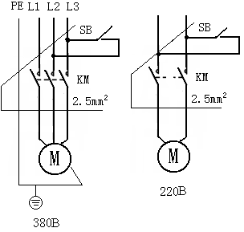

Электросхема подъемника с четырьмя стойками стандартной конфигурации
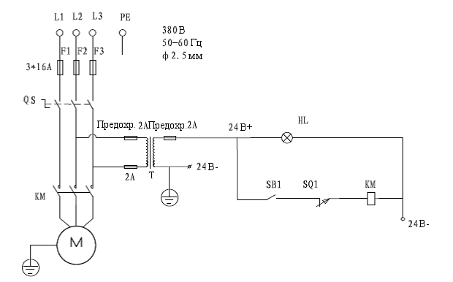

Электросхема подъемника с четырьмя стойками с электрическим блоком управления
(по выбору заказчика)

Приложение ⅡГидравлическая схема подъемника с платформой на четырех стойках грузоподъемностью 3.5 т (4 т)
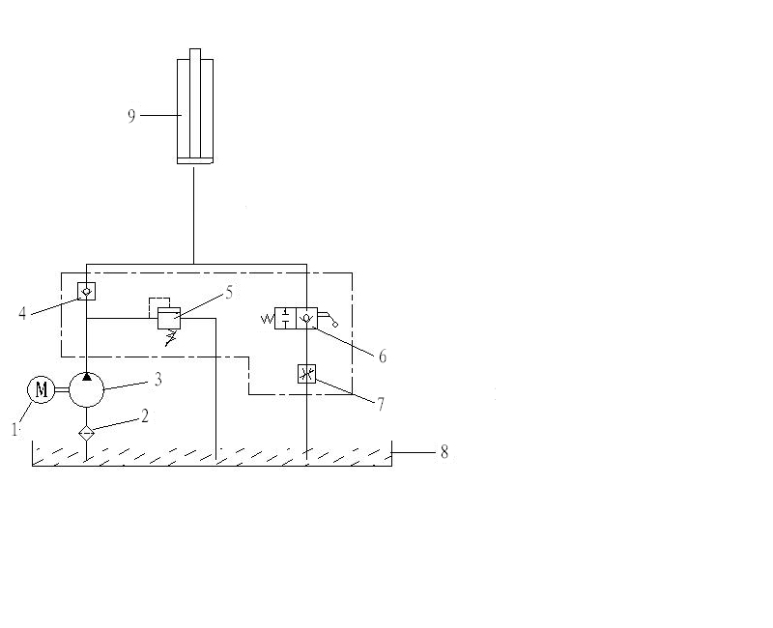

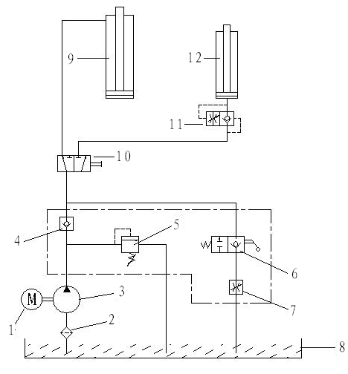
Гидравлическая схема подъемника с регулировкой установочных углов колес на четырех стойках грузоподъемностью 3.5 т (4 т)

Приложение ⅡГидравлическая схема подъемника с платформой на четырех стойках
грузоподъемностью 5 т

Гидравлическая схема подъемника с регулировки (обычной и 3D) установочных углов колес подъемника на четырех стойках грузоподъемностью 5 т
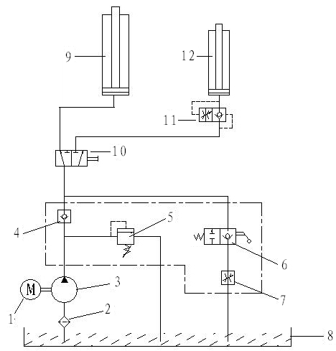

Приложение Ⅲ Схема подключения гидравлического контура для подъемника с платформой на четырех стойках грузоподъемностью 3.5 т (4 т) и подъемника с регулировкой установочных углов колес на четырех стойках грузоподъемностью 3.5 т (4 т)
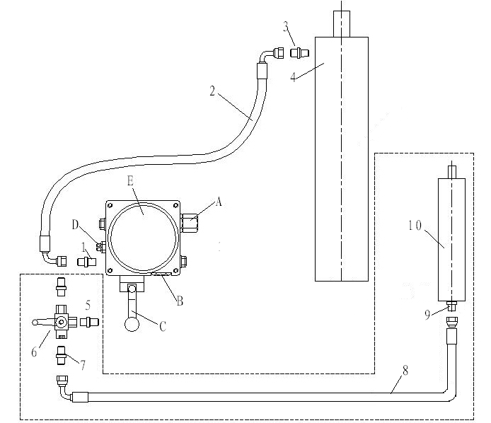

Схема подключения гидравлического контура для подъемника с платформой на четырех стойках грузоподъемностью 5 т и подъемника с регулировкой и 3D регулировкой установочных углов колес на четырех стойках грузоподъемностью 5 т
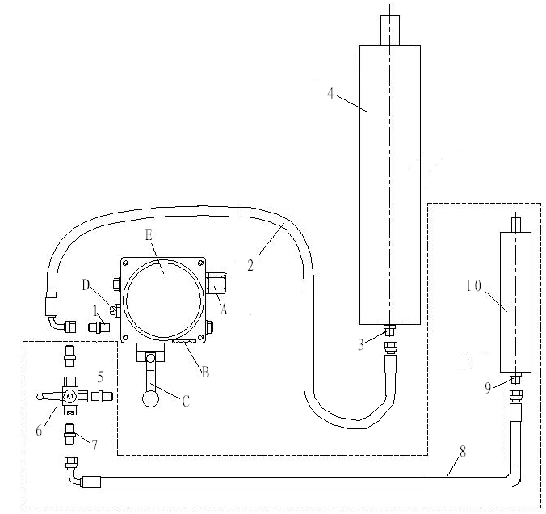

Часть, обозначенная пунктирной линией, показывает подключение гидравлического контура вспомогательного подъемника.

Для конечных пользователей:
Гарантийный талон является важным документом для конечных пользователей, обеспечивающим гарантийное обслуживание. Пожалуйста, сохраняйте его, так как в случае утраты он не восстанавливается.

[Подробности гарантии]

I. Гарантийный срок:
Гарантийный срок — 12 месяцев со следующего дня после покупки аппарата и выставления счета.

II. Ограничения гарантии:
Если возникнет проблема, связанная с качеством подъемника, произведенного нашей компанией, при его правильной установке, эксплуатации и техническом обслуживании на основании данного руководства, наша компания гарантирует бесплатное техническое обслуживание в соответствии с правилами.

III. Гарантийное обслуживание:
Если возникнет проблема, связанная с качеством подъемника, пользователь может связаться со специальным дилером нашей компании для получения обслуживания на основании счета и данной гарантии, или же прямо обратиться в отдел послепродажного технического обслуживания нашей компании. Компания предоставит бесплатное техническое обслуживание или в рамках гарантии заменит поврежденные части.

IV. Ситуации, в которых не предоставляется гарантийное обслуживание (т. е. ремонт производится за отдельную плату):
1. Закончился срок гарантии.
2. Неполадки связаны с произвольным демонтажем, внесением изменений, эксплуатацией и техническим обслуживанием, нарушающим правила данного руководства.
3. Стальной трос для подъема и спуска, резиновый поддон и скользящая подушка для подъемника не подлежат гарантийной замене.
- Гарантийный срок электронных деталей — 6 месяцев.

V. Все права на предоставление объяснений по работе данного оборудования закреплены за отделом продаж компании.
Модель изделия |  | № изделия |  | № счета или № договора
Имя покупателя |  | Адрес |  | Контактное лицо, телефон
Дата покупки |  | Организация |  | Телефон
Устранение неполадок и техническое обслуживание |  |  |  | Выполнено (кем) | Дата
Примечание: Пользователь должен правильно заполнить расписку в получении гарантийного талона. Процедура подтверждения гарантии длится около месяца с момента покупки, данная расписка должна быть отправлена по почте в нашу компанию. Гарантийный талон не восстанавливается в случае утери и является недействительным в случае произвольных изменений.

Расписка в получении
Модель изделия |  | № изделия
Имя покупателя |  | Контактное лицо
Адрес покупателя |  | Телефон
Организация |  | Дата покупки
№ счета или № договора

